Cristiana Lauro per Dagospia
3 FEB 2017 13:34

MANGIA, BEVI E GODI A ROMA - BISTROT, RISTORANTI, COCKTAIL BAR: LA PICCOLA GUIDA MULTIORGASMICA DELLA CAPITALE - NON E’ UN ELENCO DI STELLATI MICHELIN MA UNA SCELTA DI IMPERDIBILI LOCALI (QUALCUNO UN PO' SOTTOVALUTATO DALLA CRITICA E DALL'INVINCIBILE SOGGEZIONE ALLE MODE)

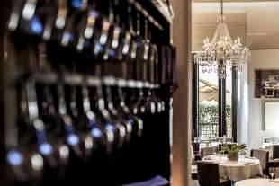IL SANLORENZO ROMA

Capitolo primo

Dopo Milano ecco le dritte per mangiare, bere ottimi drink e stare da Dio a Roma quando non è serata da cene stellate e non si possono correre rischi coi censori un po' approssimativi di Tripadvisor. Una mini guida di locali affidabilissimi che ho provato e dove torno volentieri. Stare bene in un ristorante o in un bar non dipende soltanto da quanto sia performante la cucina o da quell'idea di materia prima un po' elitaria che altri insistono a chiamare "eccellenza".

L'ambiente, il contesto pertinente alle aspettative, l'accoglienza, il personale di sala - ma anche il pubblico - concorrono alla riuscita della serata quanto una buona cucina o un ottimo drink. Chiedetevi sempre come siete stati in un locale, prima ancora di come avete mangiato.

Ho incrociato le valutazioni delle guide più affidabili, le indicazioni di alcuni blog di settore - invero non sempre ugualmente attendibili - i suggerimenti di tanti amici dai palati colti, miscelato tutto con la mia esperienza di professionista di settore e, soprattutto, ho pagato i conti. Diffidate dei suggeritori che campano a scrocco.

Quello che segue non è un elenco di stellati Michelin, ma una scelta di luoghi del cuore, già riconosciuti e apprezzati da un vasto pubblico. Qualcuno un po' sottovalutato dalla critica e dall'invincibile soggezione alle mode. Ristoranti e bar dove non è indispensabile la messa in piega fresca di giornata perché non è sempre un giorno speciale. Ma potrebbe diventarlo, anche coi capelli in disordine.

Retrobottega. Via della Stelletta 4
(Casual-Gourmet)
Non perdete questa chicca di locale in pieno centro storico dove la cucina funziona a pieno regime dalle 12 alle 24. L'idea l'hanno realizzata due ragazzi con meno di trent'anni, bravi, operosi e pieni di idee. Cucina a vista, la seduta non è prenotabile - a parte in una sala riservata per 8/10 coperti - e ci si apparecchia da soli in maniera semplice e veloce. Banchi di legno essenziali e comodi con due cassetti contenenti le posate, i bicchieri, il tovagliolo. A portata di mano un frigo con pochissimi vini, niente affatto banali, che dovete stappare per conto vostro.

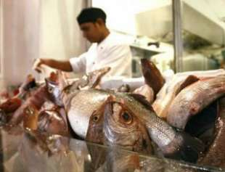IL SANLORENZO 1
Non pensate a un mesto e desueto self-service, questo locale è un'altra storia. Un posto del genere a Parigi ecciterebbe la critica internazionale come successe più di dieci anni fa con Le Chateaubriand, non senza un filo di gonfiatura. Ma, siamo solo in Italia e col cacchio che ci riconoscono che siamo avanti. Comunque sia, Retrobottega è sempre pieno, per esser certi di trovare posto non siate schiavi di orari canonici per mangiare. Suggerisco dal nuovo menù: Trota puntarelle e mandarino, piccione (ri)pieno di sé, cime di rapa. E poi pizza bianca, Fernet e cioccolato. Grandissima cucina a prezzi umani.

Agaveria La Punta. Via Santa Cecilia 8
(Cocktail bar con cucina).
Occhio a questo luogo messicano a Trastevere dove si mangia e si beve divinamente. Semplice, informale, La Punta è attualmente uno dei locali più divertenti di Roma, anche se dire che qui si beve benissimo è come ricordarvi che la Torre di Pisa è storta, Parigi romantica e Napoli bella assai. La scuola del Professore e il Jerry Thomas Projet, sono il certificato di garanzia di livello top, stiamo parlando del team italiano di barman con la più alta considerazione internazionale. Agli ottimi drink a base mezcal - ma non solo - si aggiunge una proposta snella di cucina messicana rivisitata da Sara Bugiada con più di un picco di efficace originalità che rende il menù ancora più interessante. Se conoscete il Messico non potete negare che qui si mangi bene e che l'atmosfera sia decisamente autentica. Gli imperdibili sono: Lengua en mole verde, piatto succulento, piccante al punto giusto, e Tacos de cordero (agnello) accompagnati da una scelta di mezcal eccezionali e da un Mala Educación, preparato con mezcal, lime, pompelmo, rabarbaro liquore, sciroppo di agave e bitter habanero. Oppure un Batanga con tequila bianco, lime e coca-cola.
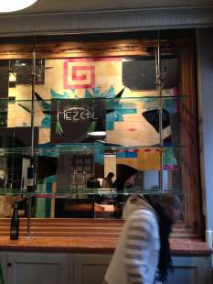LITRO

Ercoli. Viale dei Parioli 184
(Multiorgasmico)
La sintesi dello stare bene in un locale nuovo, divertente, godurioso, multiorgasmico direi: un'orgia di sensi senza dover ricorrere a "cosacce brutte, brutte". Qui si gode e basta e si vede che siamo in parecchi alla ricerca della felicità, perché ha aperto da un mese ed è sempre pieno imballato di gente.

Gastronomia, salsamenteria con una ristorazione di fondo e tavoli a scomparsa, dove potete fare la spesa tutto il giorno senza pausa fino all'una di notte. Salumi, formaggi, salmoni, caviale e tutte le materie prime di grande qualità che potete desiderare. Servizio veloce, giovane, dinamico e un favoloso Vermouth bar a cura di Federico, molto bravo e competente. Più di cento referenze di Vermouth per tutti i gusti e una miscelazione che si basa su vermouth e vini fortificati, ovvero più profumo e palato e meno alcol. Imperdibile!

L'Arcangelo. Via G.G.Belli 59
(Bistrot)
Arcangelo e Stefania Dandini sono veri osti. Locale caldo, accogliente, una sorta di bistrot con piatti e materie prime della tradizione regionale figli delle appassionate ricerche di Arcangelo. La cucina si concede brillantemente qualche deroga creativa al rigore della ricetta romana classica, spezzando la monotonia della "solita minestra". Ottime materie prime, carta dei vini sintetica, non banale. Non perdete gli gnocchi all'amatriciana, le polpette di allesso, la trippa e il baccalà.

Ai feticisti militanti suggerisco i supplì per uscire di testa in adorazione dell'odore, della forma e di tutto ciò che di erotico e passionale possano evocare queste polpette di riso condito e fritto. Se siete single, sfusi o vi hanno tirato il bidone all'ultimo momento mangiate comodamente al banco, piacevolissimo anche per due chiacchiere con Stefania, detta amichevolmente "la cinese" e che cinese non è. I soprannomi a Roma sono un patrimonio dell'umanità.

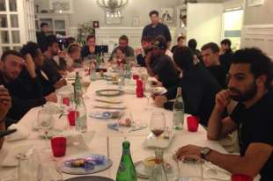CALCIATORI ROMA CHINAPPI

Sora Lella. Via di Ponte Quattro Capi 16.
(Classico e tradizione romana)
Il ricordo di Aldo e Lella Fabrizi riporta il sorriso al cuore e tutt'oggi la famiglia conduce con successo questa storica trattoria romana sull'Isola Tiberina, uno dei punti più belli e romantici della città. Ottime polpette al sugo, coratella coi carciofi, trippa, abbacchio brodettato (piatto dimenticato), gricia, gnocchi all'amatriciana e tutta, ma proprio tutta la tradizione della cucina romana. Suggerimento da seguire senza indugi: Cannolicchi alla Mattacchiona. Chiudete il pasto col gelato home made perché è fra i migliori in città.

Alfredo alla scrofa. Via della Scrofa 104
(Classico e tradizione romana)
Imperdibile questo ristorante nel centro storico. Un classico affidabilissimo per accoglienza, servizio e cucina confortante. Il grande cinema internazionale ha sempre frequentato Alfredo al quale risale la fama delle fettuccine negli Stati Uniti.

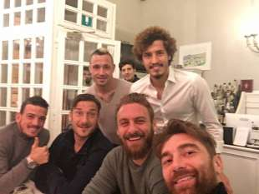TOTTI DE ROSSI CHINAPPI 5
Le fettuccine all'Alfredo sono un piatto apparentemente semplice di sfoglia tirata a mano lieve, sottile, pronta in 30 secondi di cottura e finita ad arte al tavolo con magistrale mantecatura di burro e parmigiano. Ne andavano pazzi Tony Curtis, Ava Gardner, Brigitte Bardot, Salvador Dalì, Filippo Tommaso Marinetti e i molti altri habituè di questo accogliente ristorante del centro storico di Roma. Molto buona anche la classica coscia di agnello al forno e i tagliolini con guanciale e carciofi, tutti piatti tipici della concreta tradizione locale.

Armando al Pantheon. Salita de' Crescenzi 31
(Trattoria. Cucina romana)
Piacevolissima e accogliente trattoria romana a conduzione familiare con un menù vasto e una carta dei vini - a cura di Fabiana - ricca di etichette laziali, ma non solo - semplice e ben fatta. Non perdete la bruschetta Serafini, dedicata al grande artista e padre del Codex Seraphinianus che ha lo studio proprio a fianco. Ottimi tutti i piatti della tradizione romana, le fettuccine con le rigaje di pollo, l'abbacchio a scottadito e, di sabato a pranzo, le lasagne al forno. Una dritta: non saldate il conto prima di aver estorto a Claudio in cucina una divertente barzelletta in romanesco.

Salumeria, caffè e forno Roscioli. Via dei Giubbonari 21- P.zza Benedetto Cairoli 16, via dei Chiavari 34.
(Multiorgasmico)

Nel raggio di 50 metri potete provare tutte e tre le proposte della nota famiglia di fornai Roscioli. Dalla prima colazione con uno dei caffè più buoni di Roma, cornetti favolosi e pasticceria di altissimo livello ( il panettone di Pierluigi è famoso in tutto il mondo), alla merenda con un trancio di pizza divenuta un'istituzione in Italia e all'estero, o un più ricercato panino gourmet, fino all'aperitivo e alla cena. La cucina di Nabil è perfetta, semplice ma non banale, priva di menate barocche e rispettosa della materia prima formidabile che i Roscioli utilizzano da sempre con una ricerca che definisco feticista e maniacale, quasi ossessiva: meglio così!

Salumi e formaggi, carni e pesce da perdere la testa e carta dei vini con più di tremila etichette a cura di Maurizio Paparello, uno dei più grandi palati italiani e non lo dico solo io. Fatevi coccolare dai ragazzi di sala, giovani, carini, preparatissimi e sempre disponibili. Leggenda narra che i fratelli Alessandro e Pierluigi Roscioli talvolta mordano, ma io credo che lo facciano per il nostro bene: un "vaffa" ogni tanto rimette tutti in riga, è formativo e a Roma nessuno si offende.

Litro. Via Fratelli Bonnet 5.
(Wine bar con cucina)
Gianicolo, proprio sopra a Trastevere. Semplice, essenziale, servizio cordialissimo, garbato e senza l'ostinata presunzione che il proprio ego possa essere una ragione di vita altrui. Litro ha fatto del "vino naturale" il suo segno di riconoscimento, se vi piace il genere non perdete la competenza e le buone scelte di Maurizio, Alessio e Andrea. Potete accompagnare il vino o un cocktail a base Mezcal con una scelta di salumi e formaggi italiani e francesi, oppure con le proposte del giorno, come un ottimo salmone coda nera e avocado o il baccalà in padella con patate e capperi.
Piacevolissimi anche i tavolini esterni per un aperitivo o un pasto veloce e, se avete culo, vi può capitare la serata con Emanuele Broccatelli special guest al bancone, uno dei miei barman preferiti.

Il Goccetto. Via dei Banchi Vecchi 14
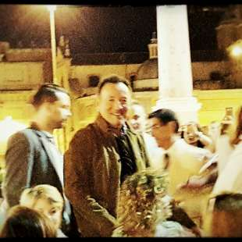BRUCE SPRINGSTEEN AL BOLOGNESE
(Wine bar)
Forse la migliore mescita di vino a Roma. Al Goccetto da Anna e Sergio sono passati e, in parte si sono formati, i più grandi palati della città. È un bel pezzo di storia del vino. Posto perfetto per una buona bottiglia in maniera semplice e informale. Ottima selezione di salumi e formaggi, insalate, salmone, mozzarelle e la tradizionale Tiella di Gaeta. Frequentatissimo per l'aperitivo. Pubblico trasversale e di ogni età, ambiente amichevole e vivace, indicato per le chiacchiere fra amici ma anche per conoscere persone nuove.

Be.Re. Via Vespasiano 2
(Birreria e Trapizzini)
Questo è fresco di apertura e, se amate la birra artigianale, provatelo subito. Servizio cortesissimo e molto preparato su tutti i tipi di birra. Lasciatevi consigliare, ne vale la pena. Io ho addirittura il boccale personale con tanto di chiave e piccolo armadietto, un po' come si faceva in certi divertenti pub inglesi. Ambiente curato, semplice e informale, dove troverete anche i famosi Trapizzini, tasche triangolari di pasta di pizza leggera come una piuma, da riempire al momento con sughi fatti in casa, dalla parmigiana, al pollo alla cacciatora. Oppure polpette tradizionali, la trippa o il bollito alla Picchiapò. Attenzione perché una serata da Be.Re con birra e Trapizzini può creare dipendenza fisica e psicologica. Poi non dite che non ve l'avevo detto.

Meglio Fresco. Via di Boccea 350
(Pescheria con cucina)
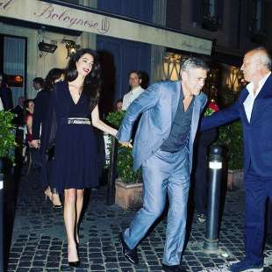CLOONEY E AMAL AL BOLOGNESE
Si tratta di una pescheria aperta dalla mattina presto, ma se non vi va di cucinare potete fermarvi a pranzo o a cena scegliendo dalla ricca esposizione i crudi e le ostriche suggeriti da Arturo, un vero esperto, oppure i piatti espressi dalla cucina di Mary fra i quali segnalo una zuppa di pesce eccezionale.Tavoli di plastica, servizio semplice svolto con molta cura, e qualche buona etichetta di vino suggerita da Barbara in sala. Lussuriosi gli arancini di pesce alla pescatora o al nero di seppia, perfetti come aperitivo con un buon calice di vino bianco.

Il San Lorenzo. Via dei Chiavari 4/5
(Elegante sofisticato. Pesce)
Lo reputo fin dall'apertura il migliore ristorante di pesce in città, per qualità della materia prima, cucina, servizio, carta dei vini e ambiente curato e mai stucchevole. Elena ed Enrico per me sono Tony Bennett e Lady Gaga della ristorazione di pesce a Roma: the duet. Sulla scelta del vino affidatevi a Raffaele che ha un palato notevole e una buona scelta di vini italiani e francesi cui attingere. L'insalata di pesce, preparata espressa col pescato del giorno, è una buona ragione per non fermarsi ai crudi e alle ostriche che sono notoriamente il pezzo forte della casa. Aggiungo le Tagliatelle di seppia al gusto di brace, con olio, limone, carciofi alla mentuccia e bottarga. Oppure i tortelli di granceola con succo di pomodoro e infusione di basilico. Occhio alle mini sfogliatelle calde a fine pasto, impossibile resistere.

Chinappi. Via Augusto Valenziani 19
(Classico elegante. Pesce)
Il recente cambiamento al comando in cucina ha fatto molto bene a questo noto ristorante di pesce che ha origini a Formia. Ambiente classico, servizio curato. Ideale per serate di coppia o cene di affari. Materia prima di alta qualità reperita con attenzione particolare al calendario del pesce. Crudi speciali fra cui le capesante al cocco, cipolla e lime e gli scampi di Ponza su crostino di patate all'anice; gli gnocchi alle telline con spinaci e limone sono goduriosi. Ampia scelta di champagne in carta.

Tordo Matto. Via Pietro Giannone 24
(Elegante sofisticato. Carne e pesce)
Adriano Baldassarre è uno chef con gli attributi e lo vedo lanciato sui riconoscimenti internazionali. Fate conto di andare in un elegante locale che ha aperto da poco più di un anno e che potrebbe ricevere una stella Michelin a breve. Ottima squadra di sala, buona carta dei vini, cucina creativa, decisamente concreta. I sapori ci sono. Tutt'altro che sfumature evanescenti di schiume e stati aeriformi della materia, vagamente evocativi di ciò che avreste voluto mangiare.
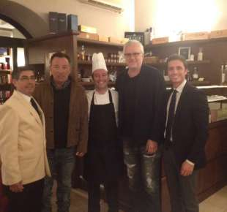BRUCE SPRINGSTEEN AL BOLOGNESE
Suggerisco: Fagottelli broccoli, arzilla e cortecce oltre al piccione con cipolla, nocciola e miele di castagno.

Dal Bolognese. Piazza del Popolo 1
(Classe e tradizione. Carne e pesce)
È definitivo: la Torre di Pisa è storta, Parigi romantica e Napoli bella assai. Nessuna scoperta, va bene, ma Dal Bolognese è una garanzia per servizio, accoglienza e cucina emiliana eccezionale. Alfredo ed Ettore Tomaselli non sbagliano un colpo. Ottimo gnocco fritto con la mortadella da accompagnare con un buon calice di Lambrusco, fantastici tagliolini fatti in casa al ragù di culatello e poi il classico carrello dei bolliti e una cotoletta alla bolognese bombastica. Bene anche il pesce, se preferite, ma per noi bolognesi la cucina tradizionale è a base di carne e sfoglia tirata in casa col matterello. In arrivo una nuova carta dei vini più centrata ed originale.

Del Frate. Via degli Scipioni 118/122
(Enoteca Wine bar con cucina)
Storica enoteca fra le più fornite a Roma con ottima cucina. Specializzato anche in spiriti, quindi se amate il mondo dei cocktail potete divertirvi a scegliere bottiglie veramente speciali da acquistare a prezzi umani. È un luogo caldo e accogliente che conserva e tramanda, dopo tanti anni, la vera passione per l'enogastronomia e il mondo dei drink della famiglia Del Frate. Servizio gentile che offre la possibilità di bere grandi bottiglie di vino senza ricarichi eccessivi. La cucina è semplice e molto curata. Del Frate ha tutte le carte in regola per essere un locale del cuore.
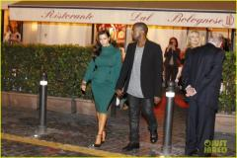ROMA: KIM KARDASHIAN E KANYE WEST

Enoteca Achilli al Parlamento. Via dei Prefetti 15
(Enoteca- Bistrot- Ristorante Gourmet)
Il ristorante ha una stella Michelin e forse gli va un po' stretta: ne meriterebbe un paio sia per la cucina geniale e creativa di Massimo Viglietti, sia per servizio, riservatezza, esclusività del luogo e ampia scelta di vini e champagne.

Ma questo lo trovate meglio descritto sulle guide di settore, mentre mi preme segnalare il bistrot all'ingresso, se preferite una soluzione più semplice, informale in un ambiente storico accogliente, circondati da verticali di vini da tutto il mondo che potete stappare anche al tavolo al prezzo dello scaffale.

Un classico senza ammennicoli dove suggerisco di provare le polpettine, la pasta col pesto di pistacchi, salumi, formaggi e le famosissime tartine. Occhio che inducono al vizio!

Trimani. Via Cernaia 37
(Enoteca-Wine bar con cucina)
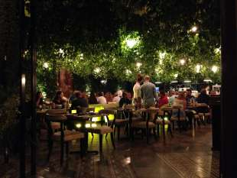MADRE
Altro locale già noto per la storica famiglia di vinai, ma che segnalo per pranzo, aperitivo o cena informale con una ricca scelta di piatti concepiti da Carla Trimani per esaltare la materia prima e accompagnare l'ampia scelta di vini. Il crostino col lardo, mozzarella di bufala e ruchetta è una calamita dal potenziale magnetico incontrastabile. Molto buone le carni, le zuppe, ma anche il pesce e le ostriche. Un piatto classico che suggerisco è la rana pescatrice alla romana con salvia e prosciutto crudo, cotta nel burro e vino bianco. Un richiamo alla tradizione dei saltimbocca, grande classico della tradizione.

Madre. Largo Angelicum
(Cool&Casual)
Madre è uno dei locali più belli di Roma per bere un drink, ma potete anche mangiare pizza e ceviche. Italia e Perù piacevolmente insieme per trascorrere l'intera serata in compagnia di ragazzi giovani, appassionati, professionali, che hanno molto chiaro il senso dell'accoglienza. La cocktail list è ampia, divertente e interpreta molto bene con basi classiche imprescindibili. Anche la bottigliera è decisamente interessante e curata.

Yugo. Largo Angelicum 2
(Cool&chic. Fusion bar. Etnico)
Proprio accanto a Madre, potete provare un altro locale raffinato in chiave moderna: Yugo.
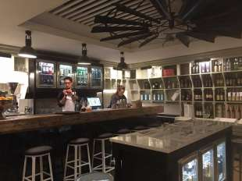ERCOLI VIA DEI PARIOLI
Cucina fusion orientale magistralmente interpretata dal grande talento tecnico e creativo di Anthony Genovese, consulente di Yugo e chef bistellato nel suo Pagliaccio. Il menu è diviso per tipi di cottura: crudo, fresco, rolls, dim, wok e fritto e potete anche ordinare piccole porzioni solo per accompagnare un buon drink. Ampia carta di saké.

Al Ceppo, via Panama 2
( Classico Casual. Carne e pesce)
Altro grande classico affidabilissimo della ristorazione a Roma dove mangio spesso e volentieri perché si sta benissimo grazie a Cristina e a Caterina. Locale caldo, molto curato, accogliente, privo di affettazioni e con una griglia formidabile per provare qualsiasi tipo di carne (ottimi il galletto o le scrocchiarelle di punta di petto del vitello). Imperdibili le olive ascolane home made, perfette con un buon calice di Franciacorta. Molto buoni anche i piatti di pesce e fantastica cantina senza ricarichi eccessivi.

E sta per aprire un altro locale multiorgasmico: Romeo che si trasferisce da Prati alla nuova location molto più ampia, completamente riprogettata che sotto la guida di Fabio Spada e sua moglie, la bombastica Cristina Bowerman (una stella Michelin nel suo Glass a Trastevere) offrirà orge di sensi a gogò, ovvero: ristorante Romeo, pizzeria Giulietta con due forni, uno per la pizza napoletana e l'altro per quella romana, la gelateria Frigo, una sala conferenze, corsi di cucina, sala con cucina a vista per piccoli gruppi e un bancone bar di 30 metri che si candida a diventare uno dei posti più fighi di Roma col bravissimo Riccardo Gambino al comando e la sua squadra di ragazzi e ragazze tutti belli e bravi. Ci sarà da rifarsi gli occhi, datemi retta. Non vedo l'ora di andare a rimorchiare da Romeo.
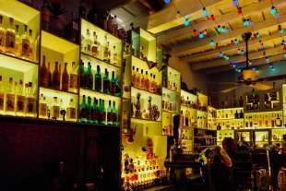LA PUNTA ROMA

